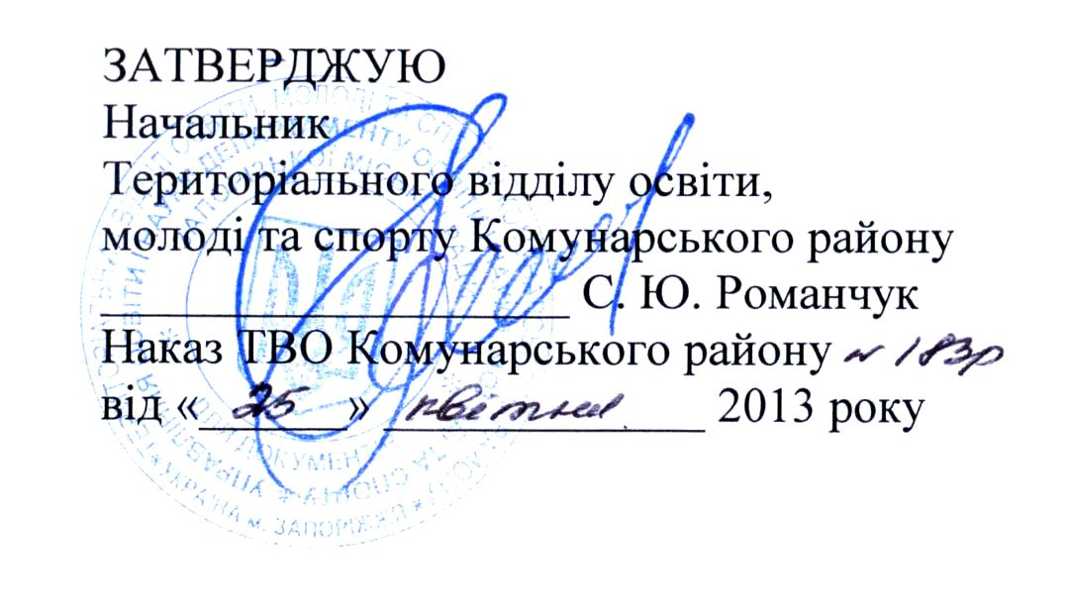

Склад
державної атестаційної комісії в Запорізькій гімназії № 107 Запорізької міської ради Запорізької області за освітній рівень повної загальної середньої освіти
в 2012-2013 навчальному році

Дата атестації | Предмет, кабінет | Клас/  кіл-ть учнів | Склад комісії
27.05 | українська мова (переказ), каб. 324 | 11-А/  25 | Голова комісії:  Єрмак Г.В.  Члени комісії:  1. Шевченко Т.А.  2. Бабиченко Л.Б.
27.05 | українська мова (переказ), каб. 323 | 11-Б/  21 | Голова комісії:  Суліма І.С.  Члени комісії:  1. Федоренко Р.І.  2. Бровко Л.В.  3. Говоруха І.М.
27.05 | українська мова (переказ), каб.322 | 11-В/  22 | Голова комісії:  Гуляєва Л.Г.  Члени комісії:  1. Федоренко Р.І.  2. Єфименко Л.М.
29.05 | математика, каб. 431 | 11-А,  11-Б/  20 | Голова комісії:  Гуляєва Л.Г.  Члени комісії:  1. Гоголенко Л.В.  2. В’язникова А.М.
29.05 | історія України,  каб. 425 | 11-А, 11-Б, 11-В/  26 | Голова комісії:  Суліма І.С.  Члени комісії:  1. Трошина Г.В.  2. Кулак Г.П.
29.05 | біологія,  каб. 114 | 11-А,  11-Б, 11-В/  9 | Голова комісії:  Турзіна Л.І.  Члени комісії:  1. Гаврюшина Л.В.  2. Пришпетливий Г.М.
29.05 | українська література, каб. 324 | 11-В/  12 | Голова комісії:  Єрмак Г.В.  Члени комісії:  1. Федоренко Р.І.  2. Таратасюк В.М.
29.05 | креслення, каб. 422 | 11-В/  1 | Голова комісії:  Бабак О.П.  Члени комісії:  - Аветісян С.А.  - Бабіч Л.І.
31.05 | українська література, каб. 324 | 11-Б/  21 | Голова комісії:  Турзіна Л.І.  Члени комісії:  1. Федоренко Р.І.  2. Шевченко Т.А.
31.05 | інформатика,каб. 112 | 11-А/  14 | Голова комісії:  Суліма І.С.  Члени комісії:  1. Фоменко І.М.  2. Павленко О.О.
31.05 | англійська мова,  каб. 412 | 11-А/  11 | Голова комісії:  Єрмак Г.В.  Члени комісії:  1. Гуріна Н.Г.  2. Царьова О.М.
31.05 | технології, каб. 142 | 11-В/  13 | Голова комісії:  Гуляєва Л.Г.  Члени комісії:  1. Гуляєв В.І.  2. Бєляєв М.М.
31.05 | технології, каб. 122 | 11-В/  9 | Голова комісії:  Бабак О.П.  Члени комісії:  1. Бабіч Л.І.  2. Аветісян С.А.

Директор Г.В. Єрмак

